Hayat Yayınları Tanıtım Bülteni
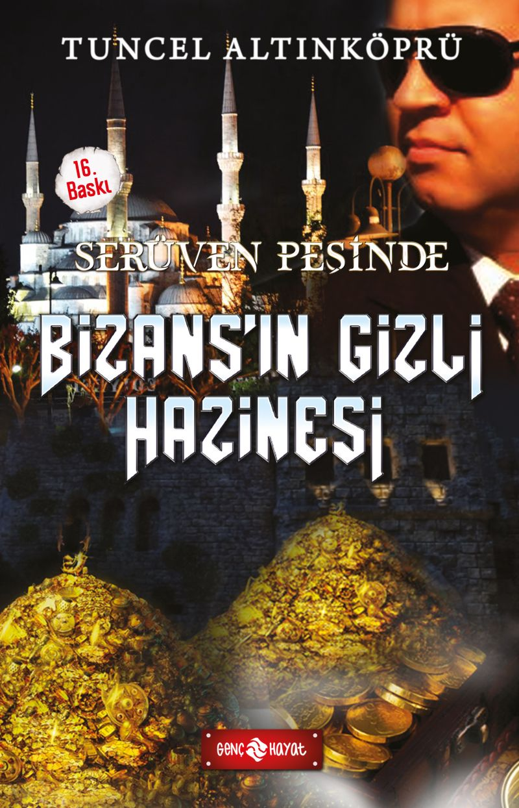 | Eser Adı: SERÜVEN PEŞİNDE 3 BİZANSIN GİZLİ HAZİNES  Yazar Adı: Tuncel Altınköprü  Cilt Bilgisi:  Kitap Dili: Türkçe  İç Sayfa: HOLMEN SB 65  Kapak: BRISTOL 230  Selefon Türü: MAT SELEFON  Basım Tarihi: 2024  Sayfa Sayısı: 172  Kitap Boyutları: 13,5 X 21 mm  ISBN No: 9786059562812  Etiket Fiyatı: 230,00 TL
Kitap Tanıtım Yazısı : (Arka Kapak)

Yüzyıllardır hiç kimsenin ulaşamadığı Bizans’ın gizli hazinesinin gizemini kim çözecekti? Uluslararası mafya reisi Baron Smit, İstanbul’a niçin gelmişti? Ünlü arkeoloji profesörü Bilge Bengitaş’tan istediği neydi? Ufaklık ve Gizem, bu serüvende denizde ölmek üzereyken kurtardıkları bir çocuğa yardım etmek isterken, kendilerini büyük bir çeteyle karşı karşıya bulurlar. Ne pahasına olursa olsun, Bizans’ın gizli hazinesini bulup yurt dışına kaçırmak isteyen bu haydutlara karşı çetin bir mücadeleye girişirler. Hazinenin izini sürüp onun yerini belirlerler. Baron ve çetesini çökertirler.
Bu heyecan dolu serüveni Ufaklık ve Gizem’le birlikte yaşamak istemez misiniz?
O zaman; HAYDİ ÇOCUKLAR, SERÜVEN PEŞİNE...
Kitabın detay sayfasına buradan ulaşabilirsiniz :
https://hayatyayinlari.com/kitaplar/tuncel-altinkopru-seruven-pesinde-3-bizansin-gizli-hazines-1633.html
Genç Hayat



